八年級4-3應用問題 姓名：
（ ）1、小明用長為x公分的原子筆去量一張長方形的紙，發現紙的長度比原子筆的兩倍長少1公分，
寬比原子筆的長多2公分。已知紙的面積為3000平方公分，依題意下列哪一個一元二次方程式是正確的？
(A) ( x－2 ) ( 2x＋1 )＝3000 (B) ( x＋2 ) ( 2x－1 )＋3000＝0
(C) 2x²－3x＝3002 (D) 2x²＋3x－3002＝0
2、某遊學團廣告中登載：「本遊學團預計招收團員30至50名，每名團員需繳費用50000元，若團員超過30名時，
每增加1名團員，每名團員都可少繳1000元…」。請問： 這個遊學團所得的總收入為160萬元時，共有多少人參加？

3、有一個長35公尺、寬25公尺的長方形花圃。為方便遊客欣賞，想要開闢兩條等寬且相交成十字型的通路。
但希望剩下種植花卉的面積為600平方公尺，那麼所開闢通路的寬度是多少公尺呢？
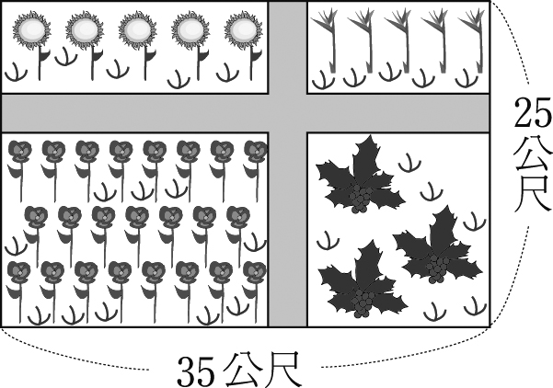
4、某梯形的面積為60平方公分，且下底比上底長2公分，高又比下底長3公分，則此梯形的高是多少公分？

5、阿寶在計算某正數的平方時，誤算為該數的2倍，且所求得的結果比正確答案少了35，請問正確的答案應該是多少？

6、根據市場調查，一個手機吊飾賣80元會有100人購買，如果賣價每減少10元就會增加25個購買者，
請問：這個手機吊飾應該定價為多少元時，總收入是9000元？

7、已知一直角三角形的三邊長為連續整數，則此三角形的周長為何？

8、用一條36公尺長的繩子圍成一面積為60平方公尺的長方形，則長方形的長和寬各是多少？

9、有兩個連續正奇數，其平方和為290，求此兩正奇數的和。

10、在一長為30公尺，寬為20公尺的矩形草地內部開闢三條與邊平行的通道A、B、C。若通道A與B等寬，
通道C的寬為通道A的兩倍，且知剩下草地的面積為504平方公尺，求通道A與C的寬。
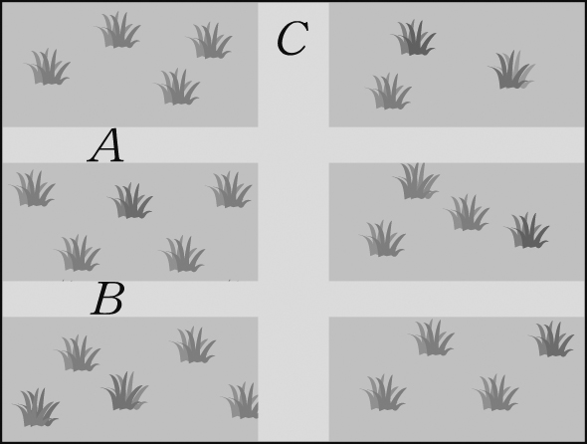
11、如附圖，有一塊長方形土地面積為480平方公尺，中間開闢一個長20公尺，寬16公尺的長方形花圃
並在四周鋪設等寬的走道，問走道的寬為多少公尺？
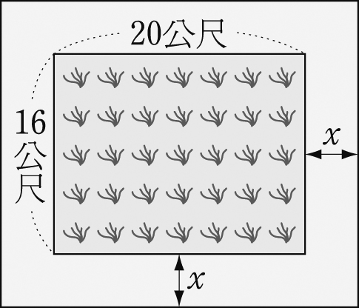
12、將一個邊長為20 cm的正方形從其四個角截去四個全等的等腰三角形。若剩下部分面積為350 cm²，
則截去的等腰三角形中，一個腰的長是多少cm？

13、用80公尺的鐵絲網去圍成一個長方形菜圃，此菜圃的一側是河堤，不必再用鐵絲網去圍。請問此長方形
菜圃的兩邊長各是多少公尺時，其面積恰好是600平方公尺？
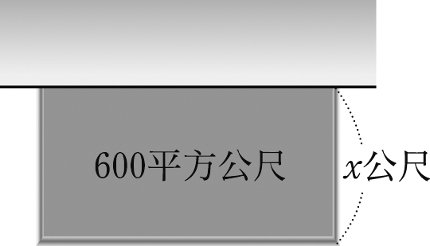
14、已知＝12 cm，在上取一點P (＜)，分別以、為一邊作兩正方形。
若兩正方形面積和為90 cm²，則的長為多少cm？

15、有三個連續奇數，第一、第二兩數的積加上第二、第三兩數的積等於162，求此三數

16、有一個二位數，其值等於其個位數字與十位數字之積的3倍。已知個位數字比十位數字大2，則原二位數為多少？
(1) 設十位數字為x，則個位數字為 (2) 此二位數可表示為 (以x表示)
(3) 二位數的值等於其個位數字與十位數字之積的3倍，即 (4) 解得x＝
(5) 所以原二位數就是 。

